Федеральное государственное образовательное бюджетное   
учреждение высшего образования

**«Финансовый университет при Правительстве Российской Федерации»**

**(Финансовый университет)**

Колледж информатики и программирования

**ОТЧЕТ   
по лабораторной работе №1**

**Студента: Пузачёвой Ольги**

**Дисциплина /Профессиональный модуль: Компьютерные сети**

|  |  |  |
| --- | --- | --- |
| **Группа: 2ИСИП-221** |  | **Преподаватель:** |
|  |  | ______________/И.В.Сибирев/ |
|  |  | **Дата выполнения:** |
|  |  | 04.03. 2023 г. |
|  |  | **Оценка за работу: ____________** |

Москва   
2023

Лабораторная работа №1

Задание:

1. Подключиться к роутеру
2. Выйти на сайт администрирования роутера 192.168.1.1
3. Изучить возможности роутера
4. Заблокировать доступ одногрупнику в интернет,

к вайфаю и на определенный сайт, по отдельности

1. Отключить/включить широковещательный SSiD

Описать в чем разница

1. Понизить мощность WiFi до 20 %
2. Выяснить радиус покрытия.
3. Вернуть настройки к предыдущим...

1.

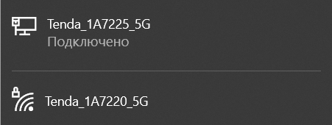

2.

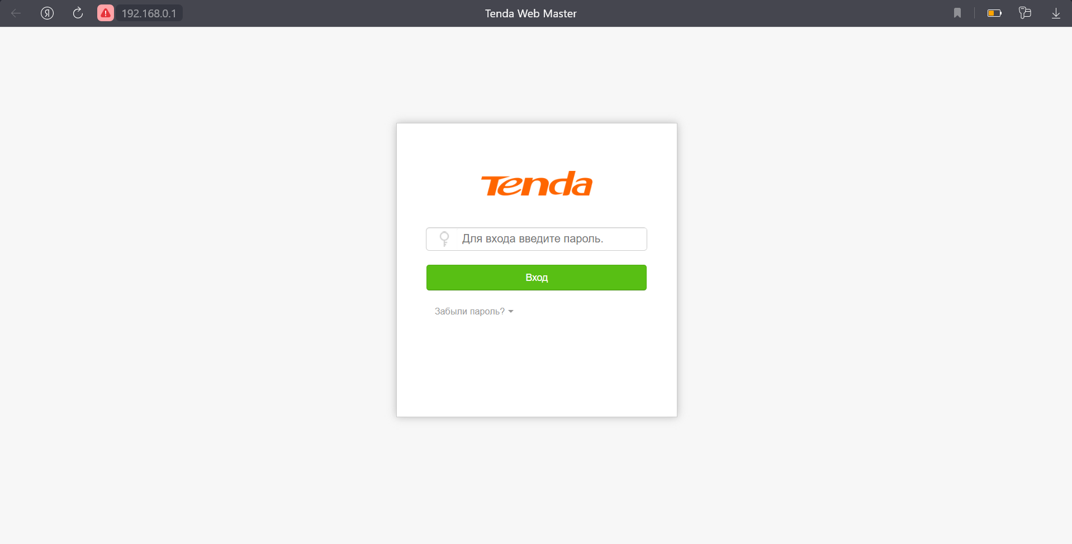

3.

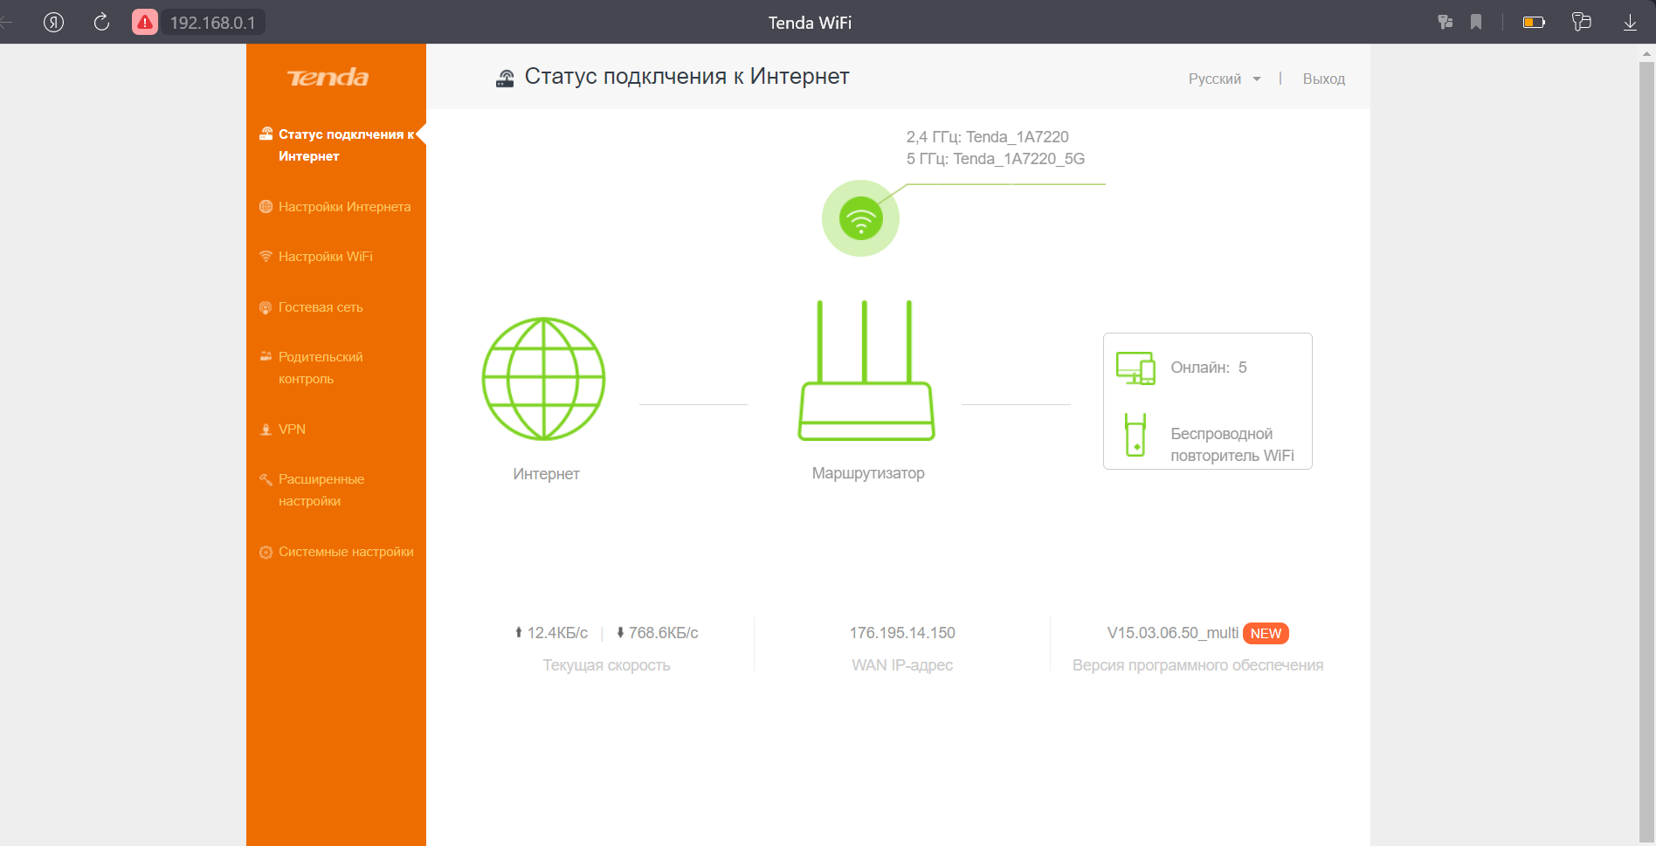

4.

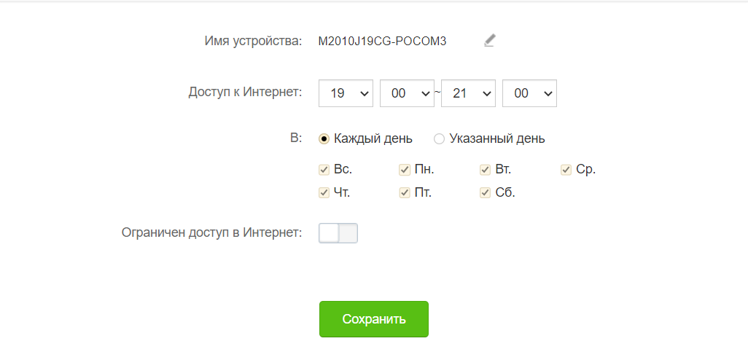

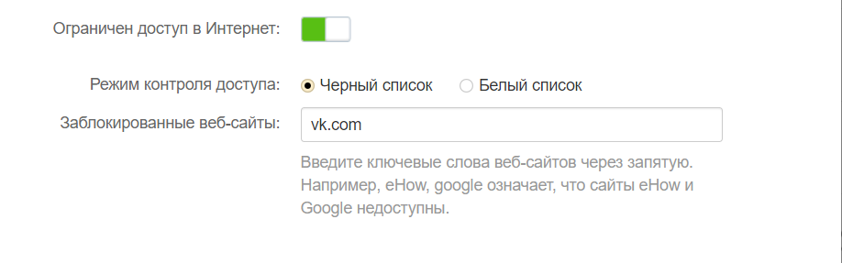

5.

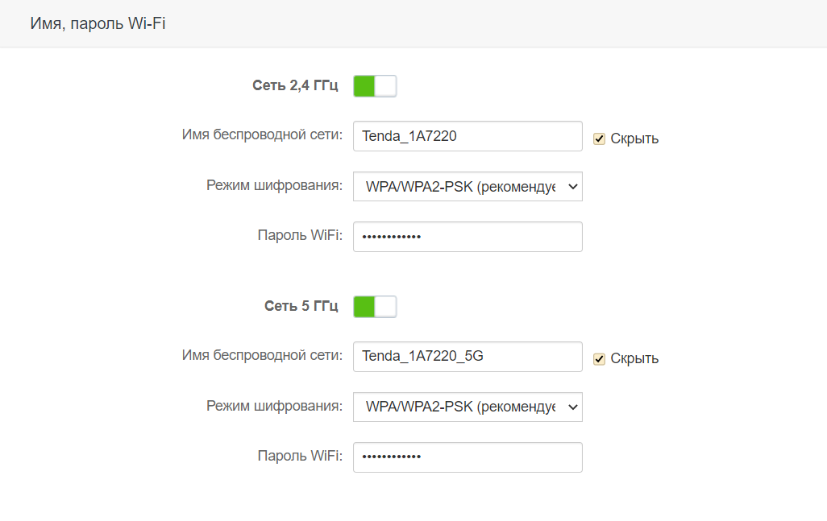

Поставлены галочки напротив пункта «Скрыть» (имя сети). После того, как роутер перезагрузится, данный WiFi пропадет из списка сетей, которые видны при настройке беспроводного подключения на компьютерах, ноутбуках и смартфонах.

Таким образом, если отключить широковещательный SSiD, имя данного Wi-Fi роутера не будет видно другим, даже если они находятся перед роутером.

6.

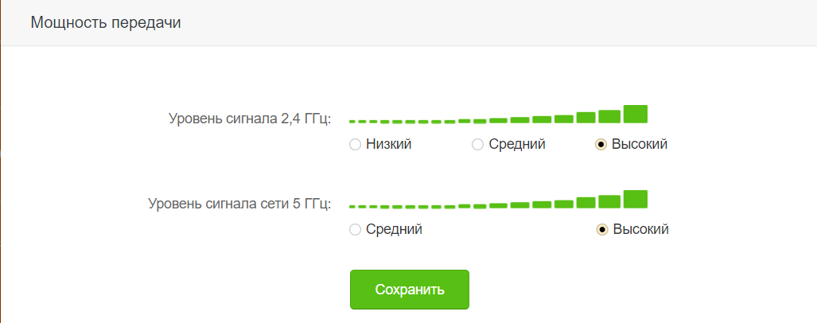

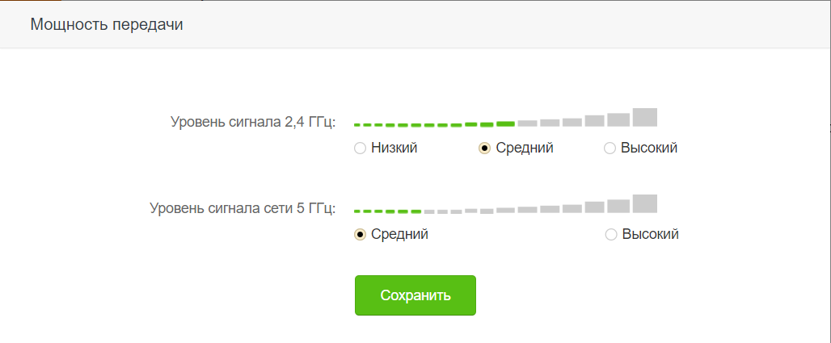

7.

